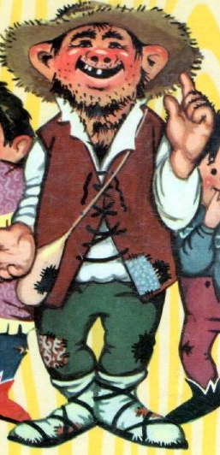

i ME MI JE
BERTOLDO
PRIREDIL ruggero paghi

(PO PREDLOGI "BERTOLDO " , AVTORJA G. C. CroceJA)

Sobota, 19. januar 2019, ob 18.00
v veliki dvorani lokalne Skupnosti Italijanov Lucija

Vstop prost!

DRAMSKA SKUPINA SKUPNOSTI ITALIJANOV giuseppe tartini piran

IGRAJO:

BERTOLDO Danijel Konestabo
SANT'ONOFRIJSKI GROF Noel Celar
KOMORNIK Marino Antonac
TONCA Alenka Merkandel
POLONCA Barbara Brzan
GROFICA Ela Jeličič Cebroni
TINCA Yvonne Misculin
PRVI STRAŽAR Marino Maurel
DRUGI STRAŽAR Piero Rotter
KMETIČEK Mattia Banič
KMETIČKA Solidea Novak

Priredba in režija Ruggero Paghi
Tonski tehnik Roberto Jakomin
Oblikovalec luči Franco Bernè

Scenska oprema Orodjarstvo costruzione stampi, Onelio Bernetič s.p.
Scenski pripomočki Liliana Stipanov in Fulvia Zudič

Kostumi Scilla Gortan (oblikovanje), Loredana Ruzzier
(šivanje), Barbara Brzan in kostumi iz italijanske
skupnosti “Giuseppe Tartini” Piran (Elena Zonta)

Koreografija Barbara Brzan

PREDSTAVITEV

Besedilo je nastalo izpod peresa Giulia Cesara Croceja, pisatelja, ki je živel v okolici Bologne med letoma 1500 in 1600. Bertoldo je skozi stoletja postal poosebljenje padansko-beneškega kmetovalca, ne samo tistega obdobja, ampak tudi kasnejših. Navdih za lik je avtor dobil iz “Dialogus Salomonis et Marcolphi”, satiričnega besedila potujočih duhovnikov iz Srednjega veka, sam pa je napisal pripoved z naslovom “Prefinjeni Bertoldovi triki”.

Bertoldo je tipičen predstavnik moškega “z velikimi čevlji in gladkimi možgani” (rek, ki pomeni: ne podcenjuj kmečke pameti), ena od mnogih, a morda najbolj znana upodobitev “prebrisanega neotesanca” , revnega, a iznajdljivega. Njegova iznajdljivost, s katero si pomaga blažiti bedo, v kateri se je znašel, mu omogoča reševanje iz zapletenih položajev, katerim se ne bi mogel izogniti še tako briljaten um.

Vedno mu uspe odgovoriti tudi na najzahtevnejša vprašanja, s čimer osmeši tudi tiste, ki so prepričani, da so veliki geniji.

Dogodivščine takšnega junaka bi z lahkoto prenesli v naše kraje, še posebej v dolino Dragonje. Predstavljajte si hrib sv. Onofrija, na katerem stoji grad, ki varuje vso okolico. V njem živi plemič, pod gradom pa veliko najrazličnejših “Bertoldov”.

Predstavo organizira Samoupravna skupnost italijanske narodnosti Piran, v sodelovanju s Skupnostjo Italijanov “Giuseppe Tartini” Piran ter s podporo Italijanske unije, Občine Piran in Ministrstva za kulturo RS.

